](https://jp.smartsheet.com/try-it?trp=78140)**Microsoft Word 形式のケース スタディ   
ストーリーボード テンプレート サンプル**

このストーリーボード テンプレートを使用すると、物語の構成要素によって各主要フェーズを強調する、人目を引くストーリーベースのマーケティング ケース スタディを作成して提示できます。

紹介シーン

都市部における移動の革命を目指す EV 充電ソリューションの先駆者、Positive Charge へようこそ。当社の使命は、高速でアクセスしやすく、手間のかからない EV 充電を実現することです。[ビジュアル: Positive Charge のステーションが目立つように配置された、にぎやかな都市の風景。]

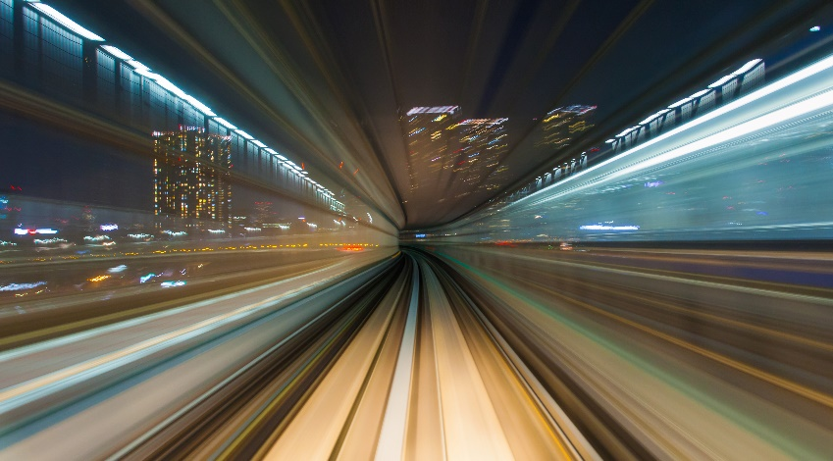

課題シーン

課題: EV 充電インフラストラクチャが不足している都市部では、EV ユーザーが走行可能距離について不安を抱いていました。[ビジュアル: まばらな充電ステーションを示す市内の地図と、心配している EV 運転者の画像を含める。]

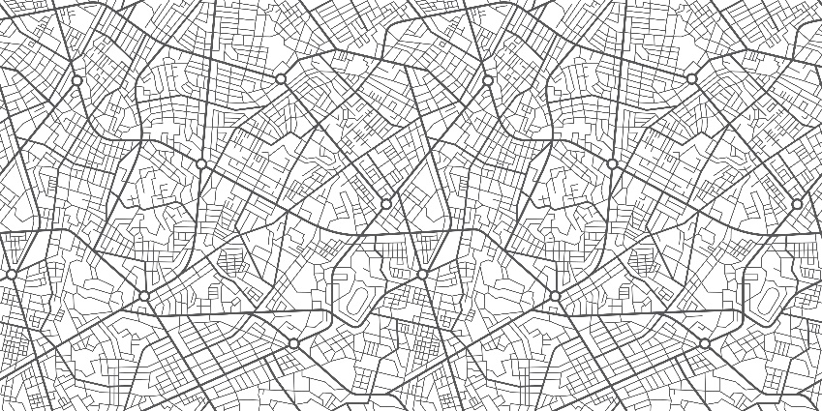

戦略シーン



当社の戦略: 当社は戦略的な場所に高速充電ステーションを展開し、都市部の EV ユーザーをターゲットとした統合マーケティング キャンペーンを開始する決定を下しました。[ビジュアル: キャンペーン ポスターとデジタル広告を背景とした、マーケティング チームのブレインストーミングを示す。]

実施シーン

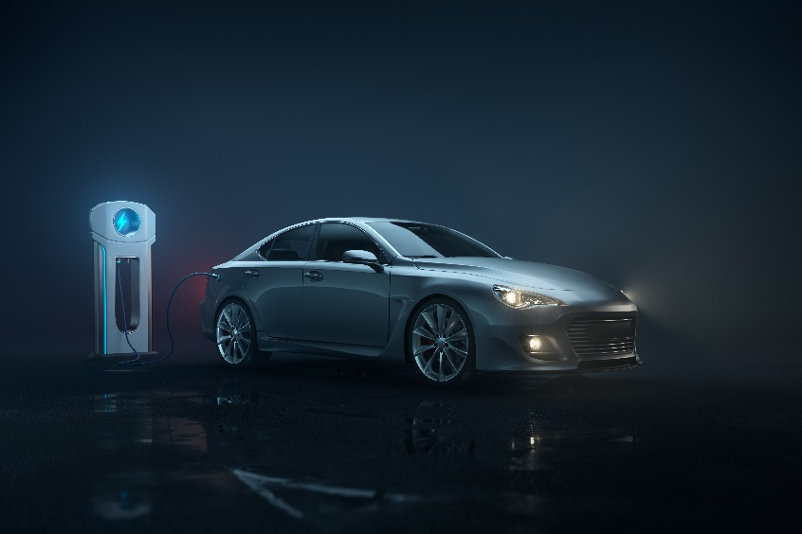

実施: 活気に満ちた営業開始イベントと集中的なデジタル マーケティング キャンペーンによって、新しい充電ステーションを展開しました。[ビジュアル: 新しいステーションを開設しているチームの画像と、ソーシャル メディア キャンペーンが実施されている画像を含める。]

結果シーン

結果: ステーションの利用が 50% 増加し、顧客満足度が急上昇しました。[ビジュアル: 利用の増加と好意的な顧客フィードバックを示すグラフを提示する。]



結論シーン

結論: Positive Charge の戦略によって都市部における EV 充電の課題が解決し、持続可能な都市交通のマイルストーンとなりました。[ビジュアル: 多数の顧客が押し寄せる Positive Charge のステーションとともに、繁栄している都市を示す。]



行動喚起シーン

CTA: 私たちと一緒に EV 革命を推進しましょう。Positive Charge のソリューションに関する詳細をご覧ください。[ビジュアル: Web サイトへのリンクを含む、Positive Charge ステーションの招待画像を含める。]



|  |
| --- |
| **免責条項**  Smartsheet がこの Web サイトに掲載している記事、テンプレート、または情報などは、あくまで参考としてご利用ください。Smartsheet は、情報の最新性および正確性の確保に努めますが、本 Web サイトまたは本 Web サイトに含まれる情報、記事、テンプレート、あるいは関連グラフィックに関する完全性、正確性、信頼性、適合性、または利用可能性について、明示または黙示のいかなる表明または保証も行いません。かかる情報に依拠して生じたいかなる結果についても Smartsheet は一切責任を負いませんので、各自の責任と判断のもとにご利用ください。 |